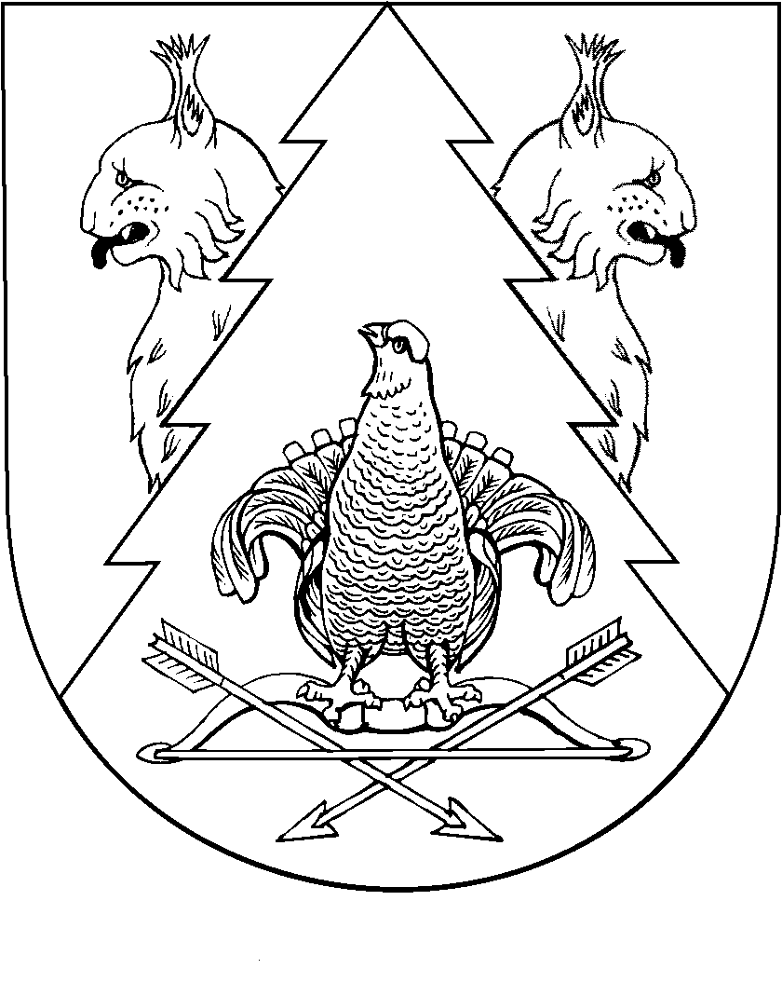проект
Двадцать вторая сессия Собрания депутатов муниципального образования «Килемарский муниципальный район»
Республики Марий Эл шестого созыва

РЕШЕНИЕ
Собрания депутатов
Муниципального образования
«Килемарский муниципальный район»

от 20 декабря 2017 года №____

О внесении изменений в Устав муниципального образования
«Килемарский муниципальный район»

В соответствии со статьей 37 Федерального закона от 6.10.3003 года №131-ФЗ «Об общих принципах организации местного самоуправления в Российской Федерации», законом Республики Марий Эл от 31.05.20017 года №25-З «О реализации полномочий Республики Марий Эл в области муниципальной службы» Собрание депутатов муниципального образования «Килемарский муниципальный район» р е ш и л о:

1. Внести следующие изменения в Устав муниципального образования «Килемарский муниципальный район»:
1) Часть 3 статьи 24 изложить в следующей редакции:
«3. Главой администрации муниципального района является лицо, назначаемое на должность главы администрации муниципального района по контракту, заключаемому по результатам конкурса на замещение указанной должности на срок не менее, чем два года и не более, чем 5 лет.

- часть 5 статьи 24 изложить в следующей редакции:
«5. К лицу, назначаемому на должность главы администрации муниципального района, устанавливаются следующие квалификационные требования:
1) наличие высшего образования не ниже уровня специалитета, магистратуры;
2) наличие стажа муниципальной службы не менее пяти лет или стажа работы по специальности, исчисляемого с даты получения диплома о высшем образовании, не менее шести лет.».

- часть 4 статьи 29 изложить в следующей редакции:
«4. Муниципальные правовые акты публикуются в районной газете «Восход» или на официальном сайте муниципального образования «Килемарский муниципальный район» в информационно- телекоммуникационной сети «Интернет» по адресу <http://mari-el.gov.ru/kilemary/Pages/RaisobrAkti.aspx>.».

2. Поручить главе муниципального образования «Килемарский муниципальный район», Председателю Собрания депутатов:
2.1. Представить на государственную регистрацию настоящее решение в Управление Министерства юстиции Российской Федерации по Республике Марий Эл.
2.2. Обнародовать настоящее решение и разместить его на официальном сайте муниципального образования «Килемарский муниципальный район» в информационно-телекоммуникационной сети «Интернет» после государственной регистрации.

3. Настоящее решение вступает в силу после его обнародования.

Глава муниципального образования

«Килемарский муниципальный район»,

председатель Собрания депутатов Н. Сорокин

пгт. Килемары, 2017 год
№ _____

